תאור מכונת טאוט ייעודית תוצרת RAVO
סדרה 5 "iSYSTEM"
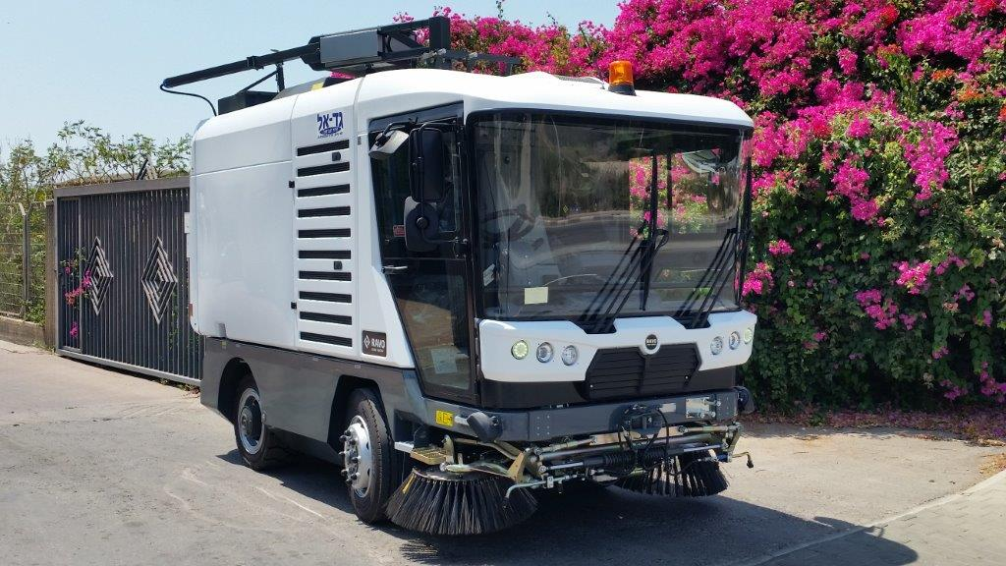

כללי
מכונה לטאוט כבישים הפועלת בשיטת היניקה. המכונה בעלת היסע עצמי ובנויה כמערכת יעודית לביצוע
המטלות.
הטאוט מתבצע ע"י יצירת וואקום במיכל אשפה, כאשר מעל פני השטח מרחף פתח יניקה הקולט ומעביר את הפסולת מפני השטח לתוך מיכל האשפה.
2 המברשות בחזית המכונה אוספות ומעבירות את הפסולת למרכז פתח היניקה מצדי הכביש.
מעל המברשות ובפתח היניקה קיימים מתזי מים. המתזים מרססים לפני שטח החיכוך של המברשות וכן בתוך
פתח היניקה, לדיכוי אבק ושקיעתו בתוך מיכל הפסולת.
מערכת הטאוט מבצעת טאוט איכותי ומתאימה ליניקת מרבית סוגי הפסולת הקיימים בעיר, בצדי הכבישים
ולאורך אבני השפה.

תא הנהג
מיוצר כולו מפלדה עבה לבטיחות מירבית. חלון חזית גדול מעוגל בפינות.
דלתות תא הנהג גם הן מפלדה וכוללות שטח שמשות של כמעט 100%. מיקום לוח הפיקוד הינו ארגונמטרי
במרכז הקדמי של תא הנהג. ברצפת תא הנהג ישנו חלון הצצה שקוף, ממוקם מעל מערכת הטאוט (ראש היניקה והמברשות).
מערכת תצוגה והתראות חדישה מסוג iSYSTEM ע"ג מסך LED, המציגה נתונים לכל מצב בו המכונה נמצאת. מידע ניתן לשליפה תוך כדי טאוט.
תא הנהג כולל מוט הגה מתכוונן. התא מבודד פנימית וחיצונית וכולל מושבים משוככים עם אפשרות התאמת המשקל למפעיל. תא הנהג מספק סביבת עבודה נעימה לשעות עבודה רצופות והוא כולל: מיזוג אויר, רדיו דיסק, תא אחסון ומדף מתקפל, תאורה וכו'.

מנוע המערכת היעודית
המכונה מופעלת ע"י מנוע טורבו דיזל, תוצרת IVECO, יורו 6, 158 כ"ס/2500 סל"ד.
.../2
- 2 -

בלמים
בלמי דיסק בגלגלים קדמיים, כולל מגבר בלימה ליעילות מוגברת בעצירה. בלמי תוף בגלגלים אחוריים.
בלם חניה – מופעל אוטומטית במעבר הילוכים לסרק.

מערכת הנסיעה
מערכת הנסיעה מופעלת ע"י משאבה הידראולית המחוברת ישירות למנוע, בעלת ספיקה משתנה קדימה ואחורה. על הגלגלים האחוריים מותקנים מנועים הידראוליים, השולטים על מהירות הנסיעה מ-0 עד מקסימום 50 קמ"ש, לכל מהירות רצויה בהתאמה למהירות הטאוט הנדרשת.
בדגם זה נוספו שסתומים למנועי הנסיעה להגברת התאוצה. בלחיצת דוושה יתבצע היפוך כיוון הנסיעה תוך כדי טאוט לאחור. שיטה זו מנוצלת בהתאמה מירבית לניקוי פינות של 90⁰ ומאחורי רכב חונה.
צמיגים רחבים להגברת יציבות וכושר מעמס גבוה.

שלדה, מיכלי מים, דלק ושמן הידראולי
שלדת המכונה עשוייה פלדת CORTON בעובי 4 מ"מ, המשלבת בתוכה את מיכלי הנוזלים: מים, דלק ושמן.
עמידותה לנוזלים הינה יחודית.

מערכת טאוט ויניקה - מברשות
מערכות הטאוט והיניקה כוללות שתי מברשות צד הממוקמות משני צידי פתח היניקה.
המברשות הינן מסוג המורכב על ציר קדמי וזרוע משוכה לאחור, עליה מורכבת המברשת הנגררת לכוון הנסיעה.
2 מברשות צד צמודות לפתח היניקה ומאפשרות רוחב טאוט של עד 2,200 מ"מ לצד ימין ו/או שמאל. המכונה שומרת על גובה הציר הקדמי מהקרקע באופן אוטומטי, המקנה לחץ מברשות קבוע, ללא צורך בהתערבות המפעיל.

פתח יניקה
פתח היניקה ממוקם בין שתי מברשות צד צמודות, למניעת השארת פסים.
על פתח היניקה מגינות שתי צלחות דיסק סובבות בחפיפה עם המברשות.
פתח היניקה מורד לגובה הכביש ונשען על גלגל אחורי מרכזי הסובב 360 מעלות. הפתח כולל מנגנון פתיחה של תריס מתרומם אנכית, לאפשר מעבר לפסולת בעלת נפח גדול.
הפתח יכול גם להיות מורם כולו ע"י מנגנון בשליטת הנהג.

מערכת המים
מערכת המים כוללת מיכל מים מחולק, שבחלקו מיוצר מפלדת CORTON 4 מ"מ. יחודה של הפלדה הזו היא התאמתה המלאה לנשיאת נוזלים.
מערכת ההתזה כוללת 4 מתזי מים – 2 לכל מברשת, כמו"כ, 4 מתזים בפתח היניקה ומתז נוסף בקשת העליונה
של צינור היניקה. משאבת המים מכנית עם בקרת לחץ לניתוק כאשר אין לחץ מים במערכת.

מיכל האשפה
מיכל האשפה מובנה ממסגרת פלדה היקפית. פנים המיכל מיוצר מנירוסטה. שרוול הכוונת הפסולת בתוך המיכל עשוי נירוסטה. רשת הפרדה עליונה על כל שטח המיכל, עשויה אף היא נירוסטה. הרשת ניתנת לפירוק מהיר לצורכי ניקוי. משני צידי המיכל ישנן דלתות גדולות לבקרה ולמילוי פסולת ידנית.

מפוח היניקה
מפוח היניקה ממוקם בגג המכונה ומופעל ע"י מנוע הידראולי. המפוח ממוקם על גבי משטח המאפשר נגישות קלה.
קיים חיבור צינור שטיפה המיועד לניקוי המפוח ומערכת פליטת האויר (אחזקה פשוטה למפעיל).

צינור היניקה
צינור היניקה המגשר בין פתח היניקה למיכל האשפה בקוטר 225 מ"מ, עשוי נירוסטה לכל אורכו.

המפרט הקובע הינו מפרט היצרן והיצרן שומר על זכותו לשנות את המפרט
הטכני ללא הודעה מראש.

